中國文化大學112學年度微學分課程 成果紀錄表
申請系/組 | 史學系
課程名稱 | USR-Hub 「草山情、人文風」微學分課程--史學與虛擬實境的運用
課程內容  （活動內容簡述/執行成效） | 主辦單位： 史學系  課程日期：2023年10月25日  課程地點：圖書館二樓六號討論室  授課教師： 陳立文  授課講師： 陳薏雯  鐘點規劃 (學分/時數): 0.1/2小時  參與人數： 12 人（教師 2 人、助教1人 、學生 9 人）  課程內容：本次課程由陳薏雯老師主講「史學與虛擬實境的運用」，陳老師是史學系畢業校友，運用史學訓練跟同學分析歷史如何運用到生活，無論是商場、社會，都是歷史人發揮長才的所在。千萬不要以為歷史是枯燥單調的，更不要認為學歷史的人呆板無趣，現代的人要為自己找出活潑的多元的前景。  執行成效：同學非常喜歡陳老師的教學方法，透過問題、討論、發表，讓每個人有深入其境的學習過程，陳館長提供的300元禮卷更讓有獎徵答進入高潮。
活動照片 | 活動照片 | 活動照片內容說明(每張20字內)
 | 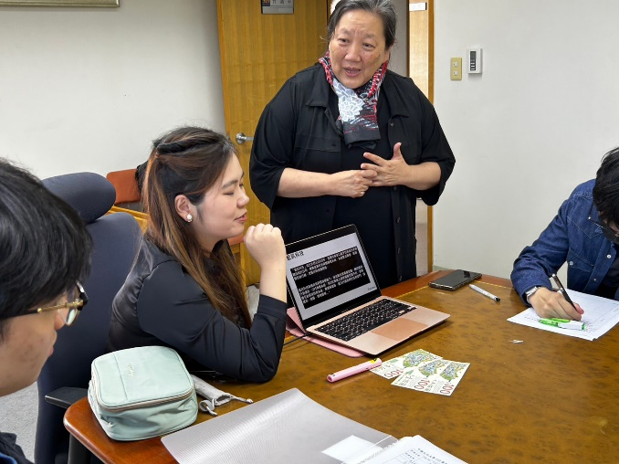 | 陳立文館長介紹陳薏雯老師
 | 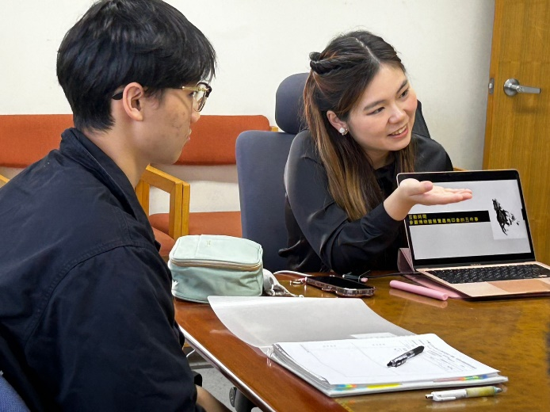 | 陳薏雯老師上課表情
 | 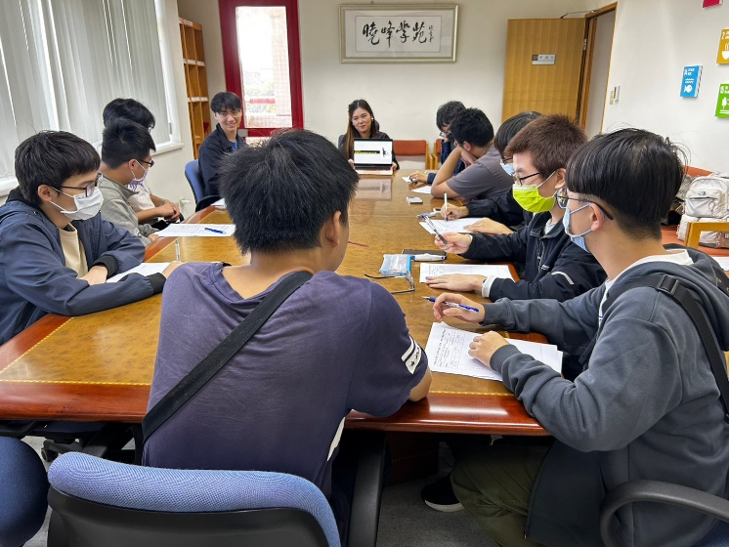 | 同學認真聆聽
 | 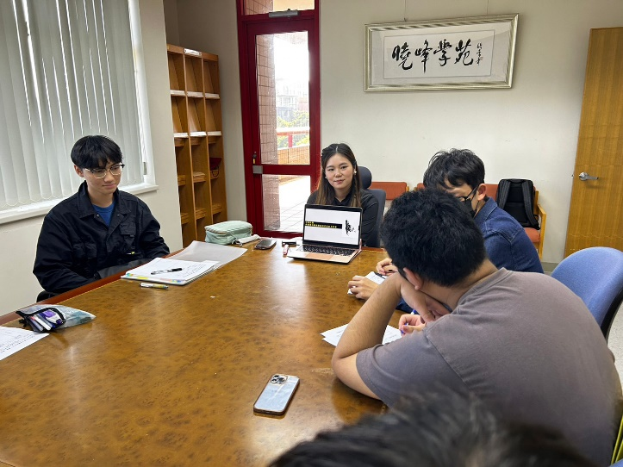 | 同學分組與老師討論問題
 | 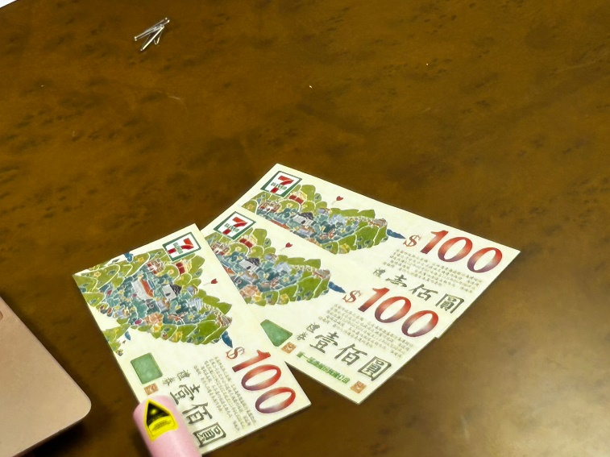 | 陳館長提出300元禮卷做為有獎徵答的禮品

